

INCLUDED
„Įtraukiojo užimtumo skatinimas diegiant atviras inovacijas GLAM sektoriuje“


2 modulis - IT saugumas
3 užsiėmimas - Socialiniai tinklai ir melagingos naujienos

Padalomoji medžiaga

Šį projektą Nr. 2022-1-AT01-KA220-ADU-00008513 finansavo Europos Sąjunga. Tačiau išreiškiamas požiūris ar nuomonė yra tik autoriaus (-ių) ir nebūtinai atspindi Europos Sąjungos ar OeAD-GmbH požiūrį ir nuomonę. Nei Europos Sąjunga, nei pagalbą teikianti institucija negali būti laikoma už juos atsakinga.

Užduočių lapas Nr. 1

Tiesa ar melas
(šaltinis: Fake or Real? The all-new NewsWise headlines quiz! | | The Guardian, 4.1.2024)

1. Nasa diegia internetą Mėnulyje


Tiesa
Tai vyksta iš tikrųjų! "Nasa" Mėnulyje sukurs 4G tinklą, kuriuo bus galima valdyti robotus Mėnulyje. Šią istoriją pranešė Newsround, The Independent ir keletas kitų svetainių.

2. Universitetas uždraudė naudoti didžiąsias raides, kad neišgąsdintų student



Melas
Tam tikros tikros universiteto pateiktos rekomendacijos buvo neteisingai pateiktos, kad atrodytų dramatiškesnės. Svarbu patikrinti istoriją keliuose šaltiniuose, kad susidarytumėte išsamų vaizdą.

3. Kalifornijoje pora pavadino kūdikį emodžiu


Melas
Ši istorija buvo visiškai išgalvota ir ja pasidalinta satyrinėje naujienų svetainėje. Jei abejojate dėl istorijos, nepamirškite suabejoti šaltiniu: ar jis panašus į profesionalią naujienų svetainę? Ar esate apie juos girdėję anksčiau? Patikrinkite, ar apie šią istoriją praneša ir kas nors kitas!

4. Aštuonerių metų mergaitė iš ežero ištraukė viduramžių kardą


Tiesa
Tai tikrai įvyko! Geras būdas patikrinti, ar naujiena tikra, yra patikrinti, kas ją praneša - šią istoriją pranešė "The Guardian", BBC ir daugelis kitų šaltinių.

5. Šokolado nuotėkis iš šokolado fabriko padengė Vokietijos gatvę



Tiesa
Šis gardus nelaimingas atsitikimas įvyko iš tikrųjų - iš Westönnen šokolado fabriko ištekėjo tona šokolado ir padengė šaligatvį. Apie tai pranešė "The Washington Post" ir kiti šaltiniai.

6. Mokykla už blogą elgesį uždraudė tėvams dalyvauti sporto dienoje

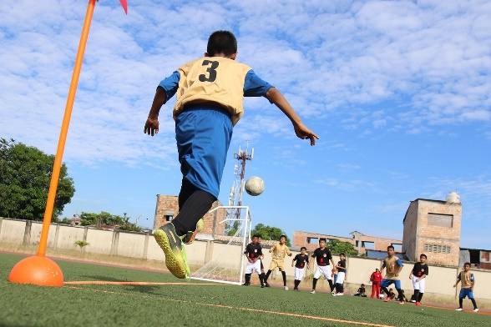

Tiesa
Tai tikra! Mokykla uždraudė tėvams dalyvauti sporto dienoje po to, kai jie tapo pernelyg konkurencingi ir grasino darbuotojams. Jei abejojate dėl istorijos, patikrinkite, ar apie ją praneša patikimas šaltinis. Apie tai pranešė daug žinomų naujienų šaltinių, pavyzdžiui, BBC, "The Telegraph" ir "The Guardian".

7. Špinatai mokomi, kaip siųsti el. laiškus


Tiesa
Ši paplitusi istorija atrodo per daug gera, kad būtų tiesa, tačiau apie ją pranešė tokie patikimi naujienų šaltiniai kaip "The Telegraph" ir "Huffington Post".

8. Gorila mokosi megzti


Melas
Gorilos yra įspūdingos, bet jos dar neįvaldė mezgimo. Tai buvo netikra istorija, paremta netikra nuotrauka internete, o mes žinome, kad ne visada galime pasitikėti nuotraukomis, kurias matome internete!




INCLUDED
„Įtraukiojo užimtumo skatinimas diegiant atviras inovacijas GLAM sektoriuje“

